Министерство образования и науки Донецкой Народной республики

ГОУ ВПО «ДОНЕЦКИЙ НАЦИОНАЛЬНЫЙ ТЕХНИЧЕСКИЙ УНИВЕРСИТЕТ»

Факультет КНТ

Кафедра ПИ

Отчет

к лабораторной работе № 1

по курсу: «Менеджмент проектов программного обеспечения»

На тему: «Формализация требований к программному продукту»

Выполнил ст. гр.

ПИ-15а Белкин Д.Г

Проверили:

Доцент кафедры ПИ Грищенко В. И.

Ассистент кафедры ПИ Грищенко Д. А.

Донецк – 2018

**Цель лабораторной работы:** Научиться формализовать структурировать

требования к программному продукту по нечеткому словесному описанию.

Тема: Мобильное приложение «E-mail клиент»

**Описание проекта**

В качестве языка программирования был выбран Java - строго типизированный объектно-ориентированный язык программирования, разработанный компанией Sun Microsystems.

**Сценарии использования**

**Пользователь использующий один аккаунт:** Человек, который заводит один почтовый ящик и использует только его, соответственно ему не доступна работа с несколькими аккаунтами сразу.

**Пользователь использующий два и более аккаунтов:** Человек, который может быстро переключаться между аккаунтами, а также работать с объединенным почтовым ящиком для нескольких адресов.

**Пользователь с платной подпиской:** Человек, который покупает подписку и ему доступен весь функционал, а также плагин защищающий от спам-рассылок.

**Перечень требований к программному продукту**

1. Создание нескольких почтовых ящиков
2. Возможность переключаться между почтовыми ящиками
3. Для отправки почты использовать протокол SMTP
4. Для получения почты использовать протоколы IMAP или POP3
5. Для безопасной аутентификации использовать протоколы SSL\TLS
6. Возможность получения и отправки писем с вложенными файлами
7. Быстрый выбор файлов с устройства или из DropBox, OneDrive, Google Drive
8. Просмотр полученных документов сразу в приложении MS Office
9. Возможность прикрепления крупных файлов до 25 МБ
10. Возможность чтения писем на русском языке
11. Форматирование письма
12. Сохранение писем в ящике (должно быть предусмотрено хранение писем в папке «входящие», «отправленные», «черновики», «корзина»)
13. Использование криптографических алгоритмов для шифрования почтового сообщения и использование ЭЦП
14. Возможность работать с объединенным почтовым ящиком для нескольких адресов
15. Возможность создания пользовательских папок для хранения писем
16. Возможность поиска писем (по отправителю или получателю; по теме; по ключевым словам, содержащихся в письмах)
17. Напоминание о важных сообщениях и возможность отвечать на них позже
18. Возможность сортировки писем по типу и важности
19. Возможность настройки приложения
20. Возможность поставить пароль на приложение
21. Изменение цветовой гаммы
22. Выбор звуков уведомлений
23. Возможность изменения параметров для подключения к почтовому серверу (login, password, сервер исходящей почты, сервер входящей почты)
24. Включение/отключение оповещения о новых письмах
25. Работа с несколькими письмами сразу (Длинный тап по сообщению, чтобы выделить его и применить действие к нескольким)
26. Архивирование
27. Удаление
28. Пометить непрочитанными
29. Пометить прочитанными



Рисунок 1 – Карта приложения

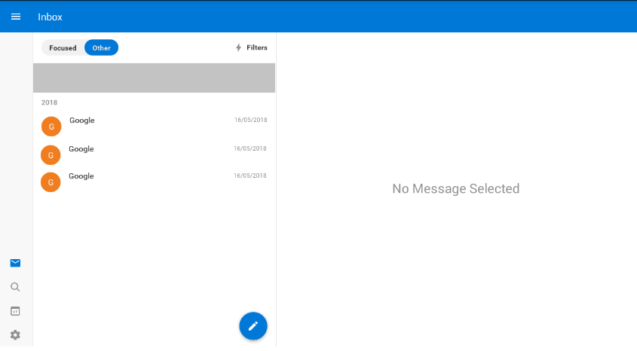

Рисунок 2 – Набросок интерфейса главного меню

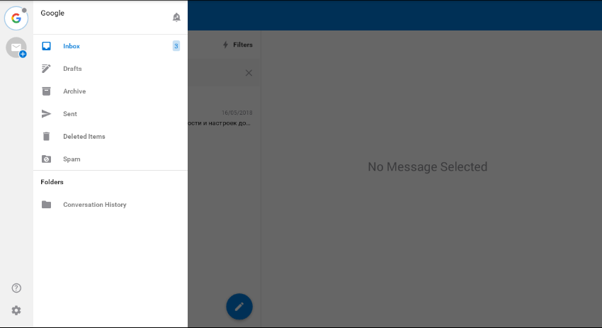

Рисунок 2 – Набросок интерфейса настроек

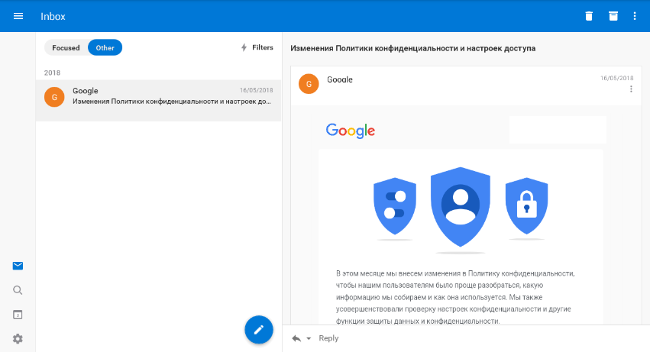

Рисунок 3 – Набросок интерфейса сообщения